常州市第24中学天宁分校 总第122期 2015年12月18日

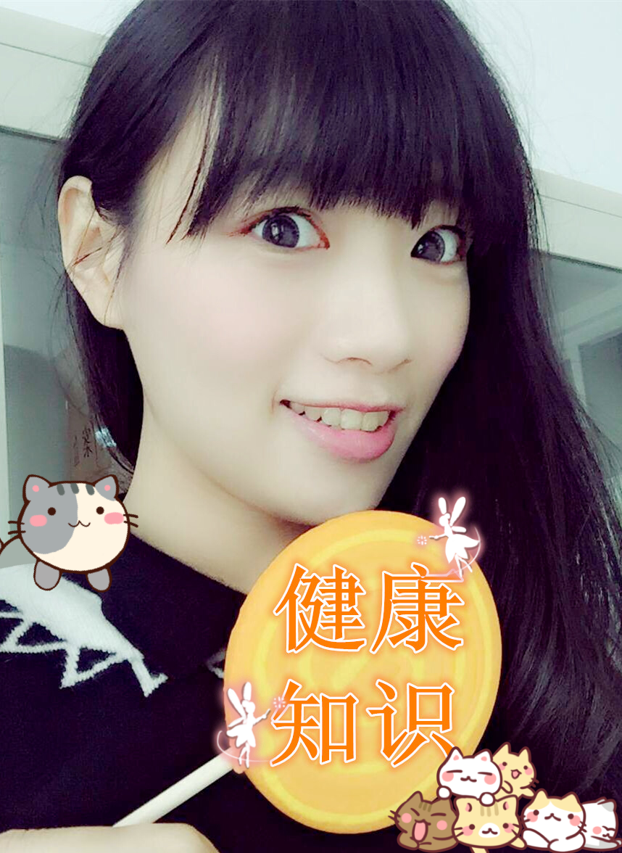
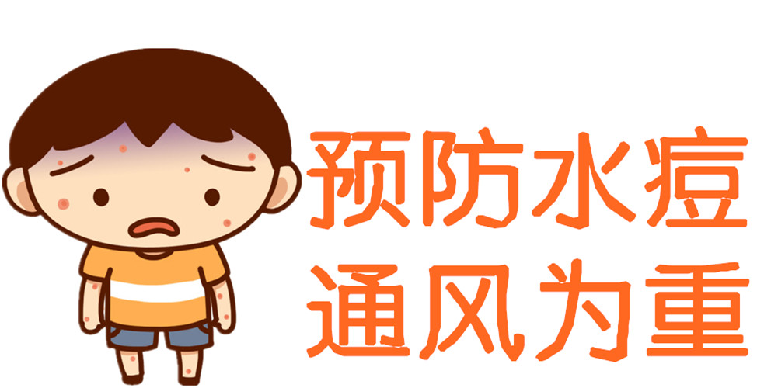
水痘是一种常见的，主要发生在2-10岁儿童中的传染病，但近年来由于亚健康人群数量增多，水痘的发病年龄有增大的趋势。由水痘—带状疱疹病毒感染所引起，一年四季均可发病，冬春季由于气候变化无常，特别多发。
水痘潜伏期为12-21日，平均为2周。起病急，一般出现轻、中度发热且伴有皮疹，皮疹先发于头皮、躯干等受压部分，呈向心性分布。在为期1～6日的出疹期内皮疹相继分批出现。皮损呈现由细小的红色斑丘疹→水疱疹→结痂→脱痂的演变过程，脱痂后不留疤痕。水疱期痛痒明显，若因搔抓继发感染则会留下轻度凹痕。
隔离患者至全部皮疹结痂或出疹后7天。其污染物及用具可用煮沸或暴晒法消毒。接触水痘的易感者应留检3周，也可早期应用丙种球蛋白（0.4～0.6ml/kg）或带状疱疹免疫球蛋白5ml，可明显降低水痘的发病率，减轻症状。最近几年研制的水痘病毒活疫苗，用于正常易感儿童预防有效。
由于水痘的致病原是水痘—带状疱疹病毒，和大多数病毒一样，必须在宿主细胞内才能存活，暴露于空气中存活时间较短。所以平时最好的预防手段就是保持室内通风良好。
近年来年龄超过10岁的水痘患者逐年增加，不仅在初中，甚至在高中及大学也有爆发的趋势，所以平时的生活习惯预防很重要，除了注意室内通风以外，也要勤洗手，勤换衣。天气变化无常的季节，一定要注意保暖。平时加强体育锻炼，增强自身免疫功能，以防疾病侵袭。
打败感冒的食物
预防感冒因“防患于未然”。你知道吗，在我们身边就有不少的食物可以预防感冒。
鸡汤 ❀ 鸡汤富含蛋白质，可以增强机体抵抗力。建议在感冒初期喝又热又辣，放有大量大蒜，但是不太油腻的鸡汤。
西红柿 ❀ 西红柿能帮助血液中的白细胞抵抗自由基因子的副作用，从而起到抵抗病菌的作用。
坚果 ❀ 一颗小小坚果的含硒量高达100毫克，硒是一种能增强人体免疫的元素，有助于预防呼吸道感染，人体内缺硒则会导致人体免疫功能下降。
辣椒 ❀ 辣椒中含有一种特殊物质，能使人体内的抗体呈三倍增长。
加热后的运动饮料 ❀ 运动饮料中含有大量的钾和钙，可以迅速补充体内丢失的矿物质，以恢复体力，但是加热后饮用对机体更为温和，并有助于矿物质的吸收。
酸奶 ❀ 最新研究发现，每天喝一杯酸奶能有效预防感冒。
生姜红糖水 ❀ 先在热水中加入适量红糖，煮沸后加入生姜片，十分钟后趁热喝下可预防感冒。

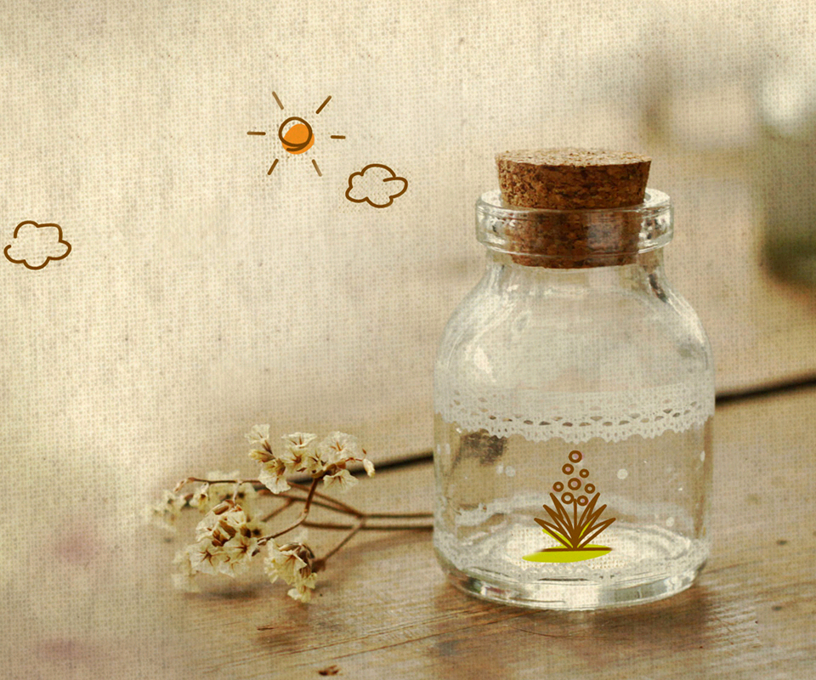

预防流感“手”当其冲
流感感染率最高的是青少年，其次是年迈体弱或带有慢性疾病患者。对于抵抗力低下的人而言，流感甚至会引起猝死。
研究证实，虽然流感是呼吸道传染病，大多通过呼吸道传播，但手同样是重要的传播媒介。在日常生活中，如果不注意手的卫生，照样可以感染流感。
美国疾病预防控制中心发布的公告指出，在流感高发季节，正确洗手可减少30%左右的疾病感染率，并有如下建议：
1、平时做到回家先洗手、餐前洗手、便前便后洗手、阅读书报后洗手；
2、双手涂满皂液，相互有力揉搓时间不短于10~15秒，再用流动水冲洗，其消毒灭菌效应比单纯用清水或使用一般消毒剂更好；
3、双手冲洗完毕之前需将水龙头也冲洗一下，之后用干净的毛巾擦手；
4、接触呼吸道分泌物（如打喷嚏后）需立即洗手；
5、尽量减少手对脸部的触摸。


秋冬季节，天气干燥，一些细菌、病毒会随风漂泊四方，引起呼吸道疾病，通常，这些因素刺激皮肤感受器后，下丘脑就会协调脑垂体调节内分泌功能，保持机体的生理平衡。然而一部分体弱人群内在调节功能不够完善，不能立即做出调整，就会因不适应外界气候的变化而生病。因此，秋冬季感冒的人不少。现如今的感冒，不仅有咽痛、鼻塞、全身不适、关节痛及低热等，还有不少人伴有腹泻症状，每日数次，甚者10多次。这些患者大便常规化验一般正常，但腹泻却难以控制，时好时坏，有人控制后数天便会复发。患者常伴食欲不佳和乏力，使用抗生素一般无效。感冒是由病毒引起的，通常的感冒以上呼吸道局部症状为主，但有部分病人可表现为胃肠型感冒，有腹泻、胃部不适、胃口差等症状，而且即使上呼吸道症状及腹泻控制了，但胃肠道功能紊乱还要持续较长一段时间。所以对于这样的患者，不仅要治疗感冒，还要控制胃肠功能紊乱。
感冒时出现胃肠道症状，多因病毒损伤肠粘膜，尤其小肠粘膜的绒毛组织所致。
治疗上如果合并细菌感染应选用肠道敏感抗生素；止泻可以使用肠道吸附剂，如蒙脱石散，此类药物副作用较小，而且不通过血液吸收，安全性较佳。饮食上的调节不主张禁食，因饥饿状态下反而会增加肠道蠕动，肠壁消化液分泌过多而加重腹泻。应选择流质或半流质，如米粥，面条等。使用抗生素一段时间之后，由于当时消化道内的有益菌群也被抑制或者杀死了，可出现致病菌失去竞争，大量繁殖而导致菌群失调，就会出现腹泻，所以需要适当服用一些微生物制剂补充正常菌群，如培菲康，整肠生之类。
症状较重时也需对症治疗，抗脱水、纠正酸中毒、止痛等。

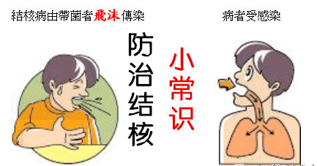
1.肺结核是我国发病、死亡人数最多的重大传染病之一。 2.肺结核主要通过咳嗽、打喷嚏传播。 3.勤洗手、多通风、强身健体可以有效预防肺结核。 4.咳嗽喷嚏掩口鼻、不随地吐痰可以减少肺结核的传播。 5.如果咳嗽、咯痰2周以上，应及时到医院诊治。


祝大家圣诞、元旦，“双蛋”快乐！！！
2016，我们一起加油！！！

